МІНІСТЕРСТВО ОСВІТИ І НАУКИ УКРАЇНИ

Національний університет «Львівська політехніка»

Кафедра інформаційних систем та мереж

**ЗВІТ**

про виконання лабораторної роботи №13

на тему:

*«Аналіз та оптимізація запитів»*

*Виконав:* Гацько О.С.

*Прийняла:* Артеменко О.І.

Львів-2020

**Мета роботи:** Навчитися аналізувати роботу СУБД та оптимізовувати виконання складних запитів на вибірку даних. Виконати аналіз складних запитів за допомогою директиви EXPLAIN, модифікувати найповільніші запити з метою їх пришвидчення.

**Хід роботи**

1. За допомогою директиви sp_helpindex визначимо наявні індекси для таблиць працівники і Посади

EXEC sp_helpindex 'Учасник'

GO



EXEC sp_helpindex 'Договір'

GO



1. Створимо новий індекс для таблиці Працівники i Посади.

CREATE INDEX parINDX3 ON Учасник (Код_учасника, телефон);

EXEC sp_helpindex 'Учасник'

GO

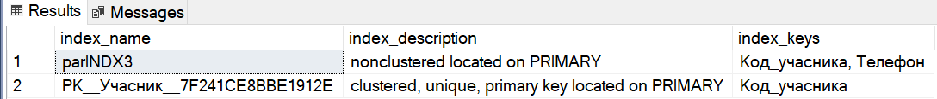

CREATE INDEX conINDX3 ON Договір (Код_договору, Код_учасника);

EXEC sp_helpindex 'Договір'

GO

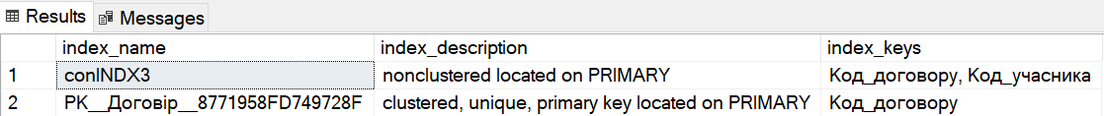

1. Виконаємо аналіз виконання складного запиту з однієї з попередніх робіт використовуючи SET SHOWPLAN_ALL

SET SHOWPLAN_ALL ON;

GO

SELECT Назва_колективу, COUNT(Учасник.Код_учасника)as Кількість_учасників

FROM Учасник, Колектив, Договір WHERE

Учасник.Код_учасника = Договір.Код_учасника

AND Колектив.Код_колективу=Договір.Код_колективу

GROUP BY Назва_колективу

GO

SET SHOWPLAN_ALL OFF;

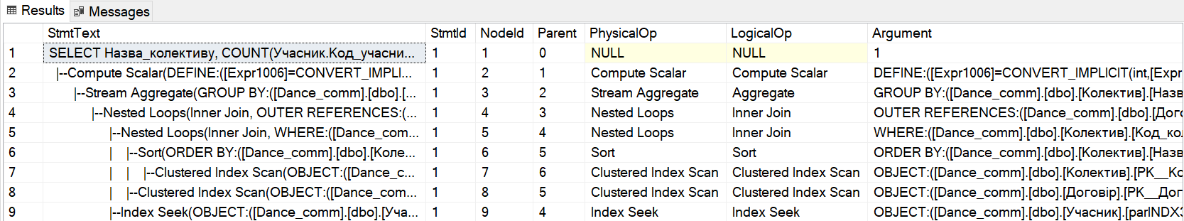

**Висновок:** на цій лабораторній роботі я навчилась аналізувати і оптимізувати виконання запитів. Для аналізу запитів було використано директиву SHOWPLAN_ALL, а для оптимізації – модифікація порядку з’єднання таблиць і створення додаткових індексів.